BOŽIĆNA IGRAONICA

1. U svakome redu skriva se jedna riječ vezana uz Božić. Pronađi i zaokruži ih!

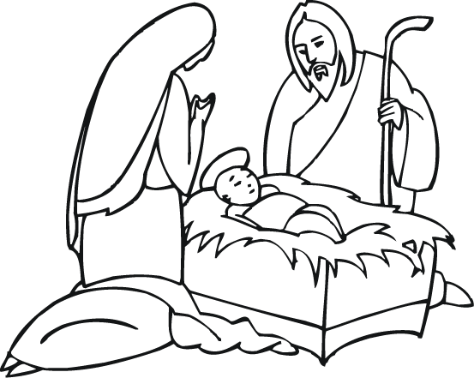

B R D B A D NJ A K Š
O N P Š E N I C A L K
B I J E L K A M U C B
O P R F Š T A L I C A
A P O L N O Ć K A T A

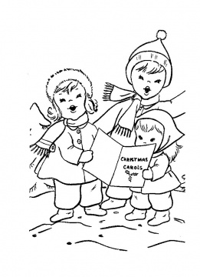
2. Svaki znak predstavlja jedno slovo. Odgonetni što piše i otkrij što pjevaju djeca!
=A =E □=I =M =N
=R =S =Z =V =LJ

  
□ 

Rješenje: __________________________________________________________________

3. Premetanjem slova načini što više novih riječi!
S R E T A N B O Ž I Ć I N O V A G O D I N A
__________________________________________________________________________________________________________________________________________________________________________________________________________________________________________
______________________________________________________________________________

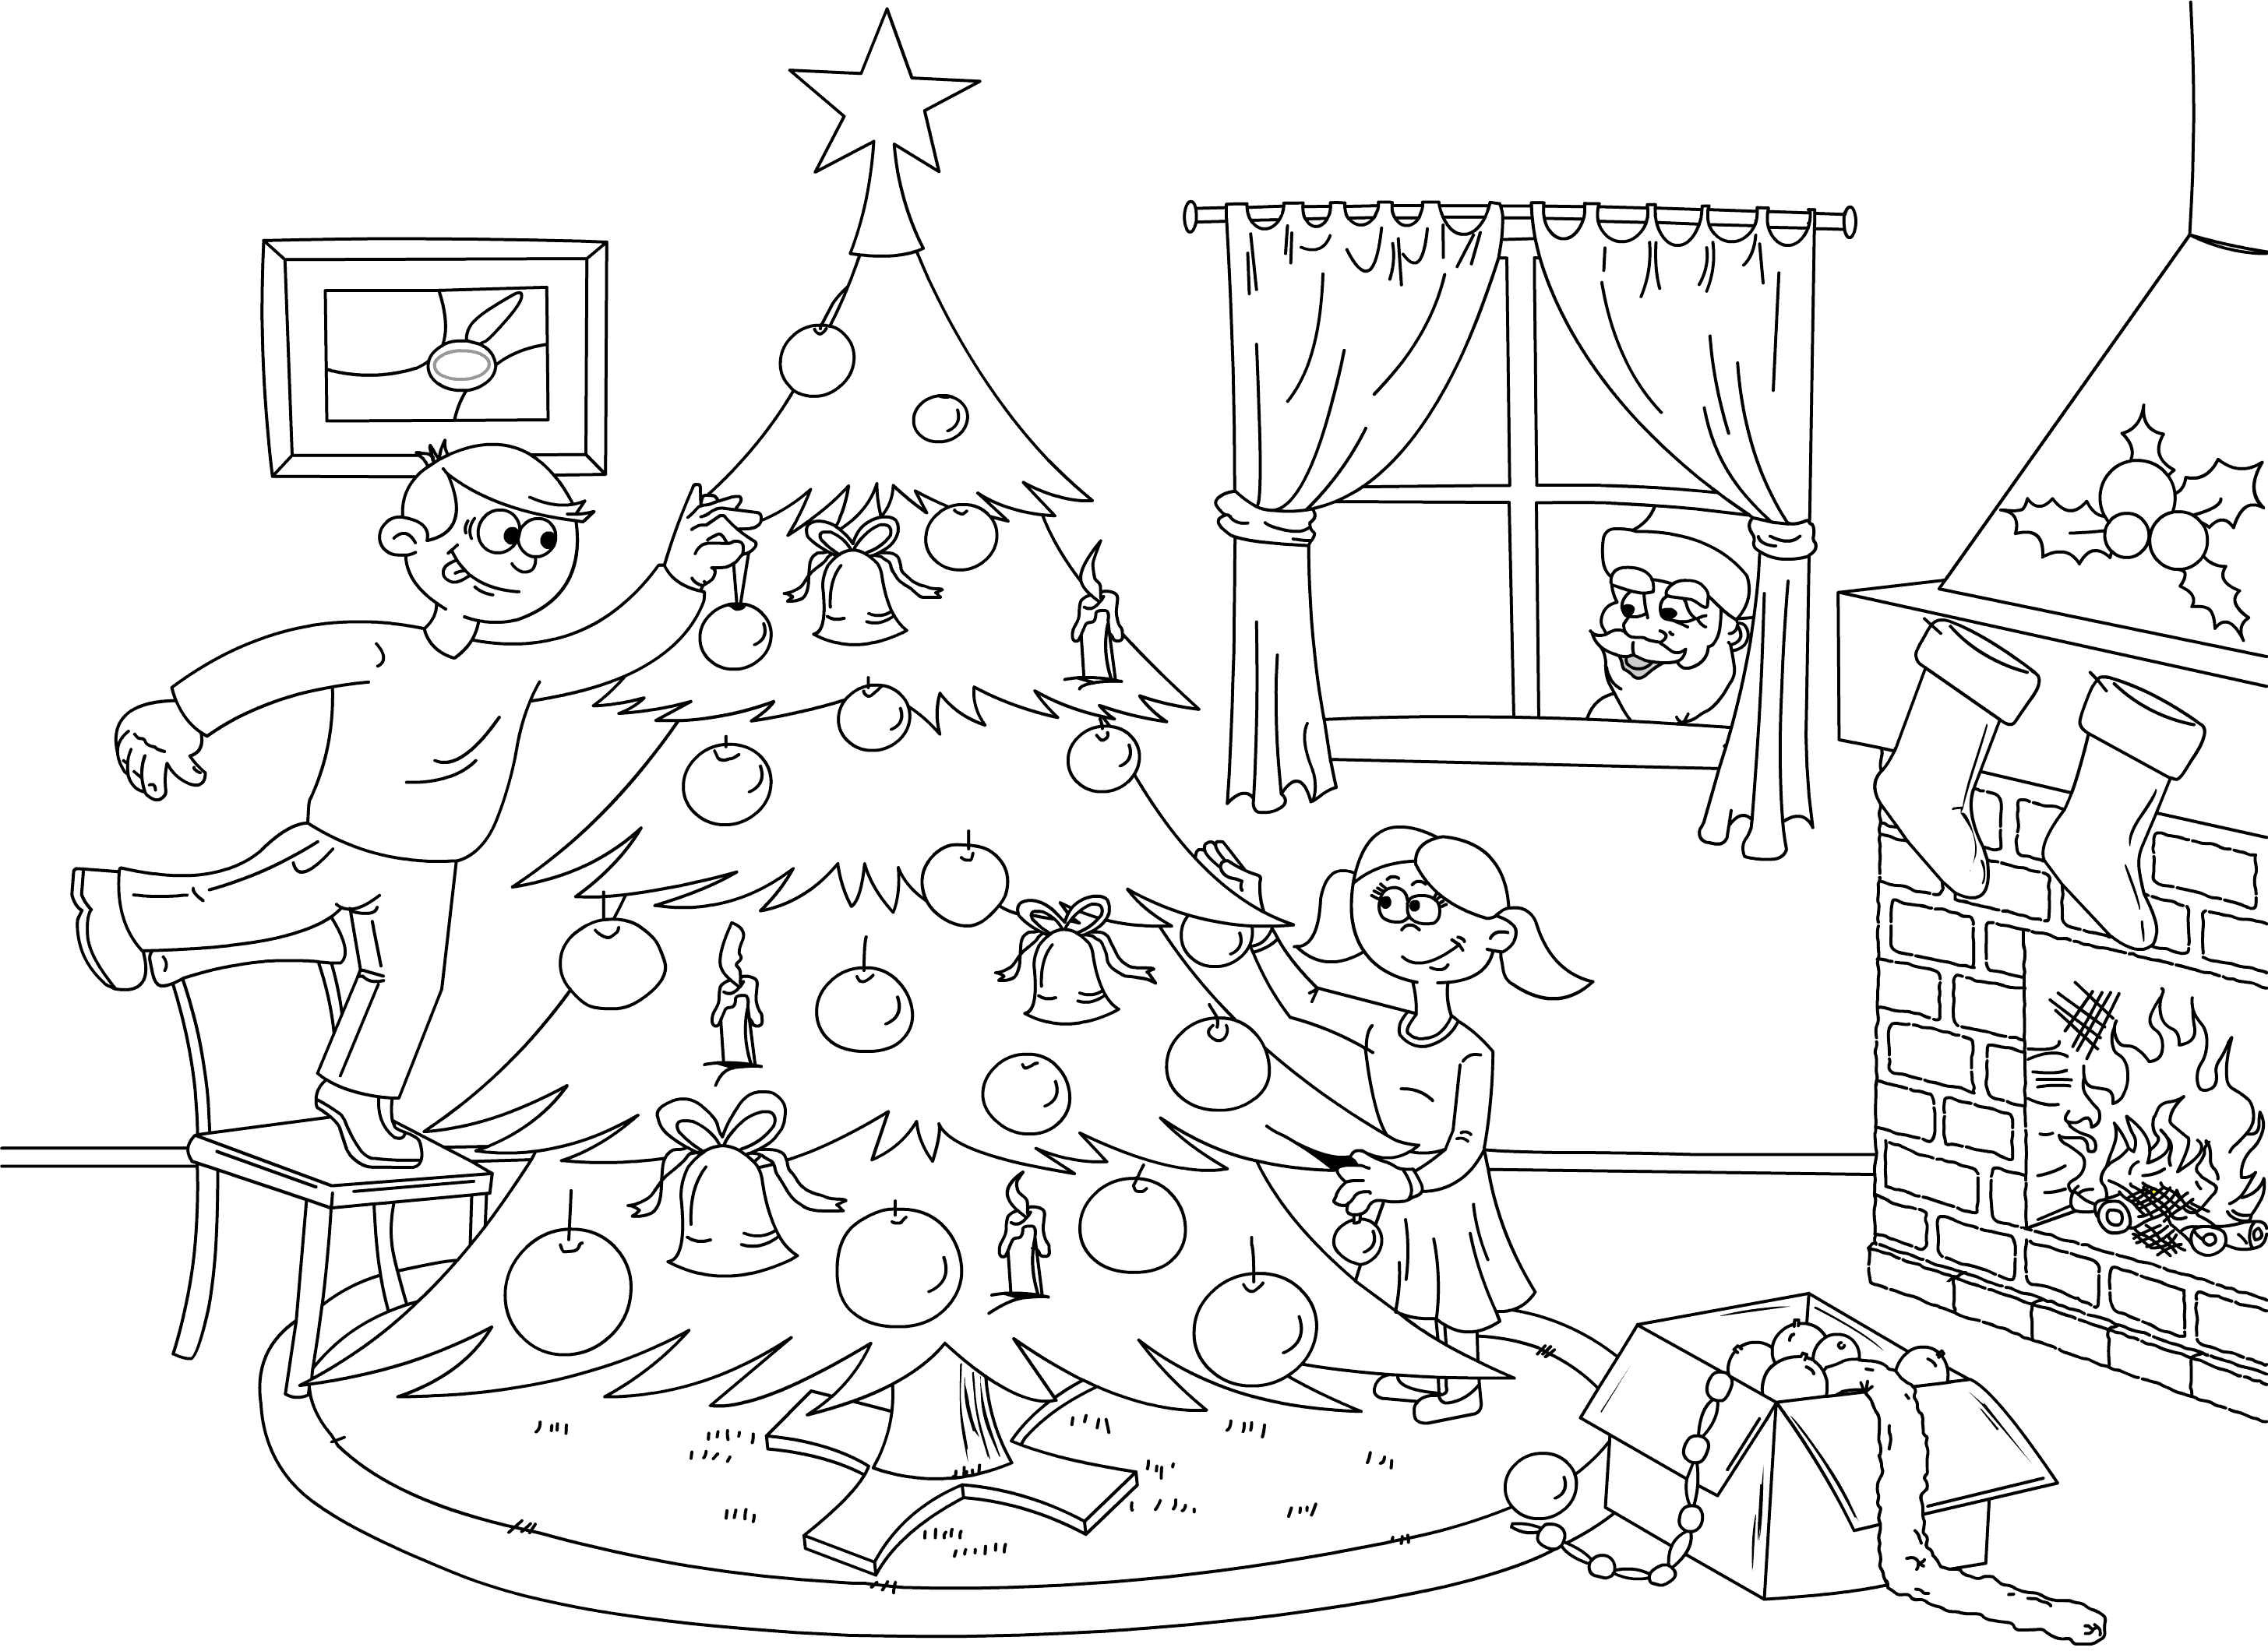
4. Promotri sliku i napiši što više imenica! Kada završiš oboji sliku!
__________________
__________________
__________________
__________________
__________________
__________________
__________________
__________________
__________________
__________________
__________________
__________________
__________________
__________________
___________________ __________________ __________________ __________________
___________________ __________________ __________________ __________________
__________________ __________________ __________________ __________________
Napisao/ napisala sam __________ imenica.
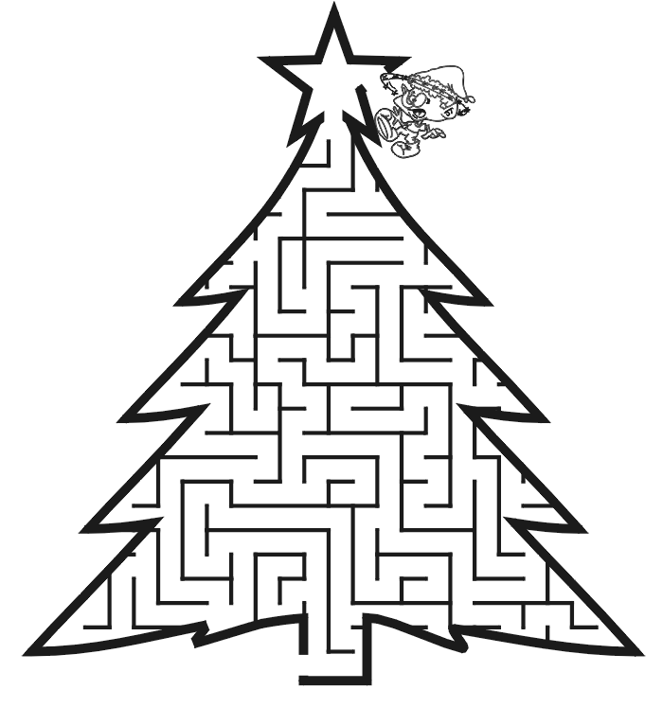

5. I na kraju pomogni patuljku sići s jelke!

